2020-2021学年河北石家庄九年级上化学期末试卷

一、选择题

1. 下列是一些物质的自我介绍，其中介绍自己物理性质的是（ ）
A.“铁钉”：我容易生锈 B.“金箔”：我具有稳定性
C.“铜丝”：我能导电 D.“白磷”：我能自燃

2. 规范化学实验操作是实验成败的关键。下列实验操作正确的是（ ）
A.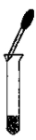 滴加液体 B.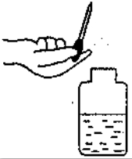 取用液体
C.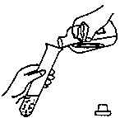 倾倒液体 D.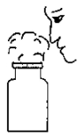 闻气体气味

3. 下列关于“物质—用途—性质”的说法不正确的是（ ）
A.干冰—制冷剂—升华吸热
B.氧气—火箭发射—可燃性
C.氮气—食品防腐—常温下化学性质稳定
D.稀有气体—霓虹灯—通电能发出不同颜色的光

4. 利用高锰酸钾制取氧气以及铁丝燃烧实验中注意事项的描述不正确的是（ ）
A.固定试管时试管口要略向下倾斜并且在试管口塞一团棉花
B.排水法收集氧气刚开始有气泡冒出时即可收集
C.利用排水法收集完氧气时应先将导管移出水面，再熄灭酒精灯
D.做铁丝燃烧实验时要在集气瓶底放少量水或铺一层细沙

5. 在压强和温度保持不变的条件下，$18mL$的液态水完全蒸发成水蒸气后，体积扩大了约$1700$倍。这是由于（ ）
A.分子数目增多 B.分子体积变大
C.分子间空隙变大 D.分子停止运动

6. 水是一种重要的自然资源，与人和动物的生存，工农业的生产息息相关。下列关于水的说法正确的是（ ）
A.要加强工业废水的排放监控，坚持达标后排放
B.清澈透明的泉水是纯净物
C.用过滤的方法可以除去水中的可溶性杂质
D.电解水实验说明水是由氢气和氧气组成的

7. “$3H_{2}SO_{4}$“中有“$1$，$2$，$3$，$4$”四个数字（“$S_{1}$”中的“$1$”已省略），它们表示的意义中，正确的是（ ）
A.“$3$”表示$3$个氢分子或$6$个氢原子
B.“$1$”表示硫元素的个数
C.“$4$”表示氧原子的个数
D.“$2$”表示每个分子中含有氢原子的个数

8. 在一密闭容器中，有甲、乙、丙、丁四种物质，在一定条件下存在某个反应，测得反应前后各物质的质量如下表所示，对该反应下列描述正确的是（ ）
物质 | 甲 | 乙 | 丙 | 丁
反应前质量/$g$ | $$40$$ | $$m$$ | $$40$$ | $$40$$
反应后质量/$g$ | $$4$$ | 待测 | $$64$$ | $$52$$
A.乙在该反应中一定是催化剂
B.待测质量一定为$4g$
C.该反应中参加反应的甲、丙、丁的质量比为$1:16:13$
D.该反应是分解反应

9. 同学们设计如图所示的装置来探究二氧化碳的制取和性质，下列关于该实验的叙述正确的是（ ）
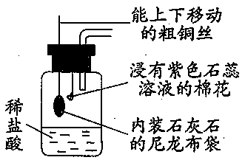
A.移动粗铜丝能控制反应的发生和停止
B.浸有紫色石蕊溶液的棉花不会变色
C.该实验能证明二氧化碳的密度大于空气的密度
D.产生的二氧化碳可用燃着的木条检验

10. 赤壁之战是三国时期的著名战役，周瑜的军队点燃战船，熊熊燃烧的战船借助东风直冲曹军的大船，使曹军的木船燃起大火。下列有关说法正确的是（ ）
A.东风为木船燃烧提供了热量，使木船燃烧得更旺
B.曹军的木船是可燃物
C.起火后曹军砍断铁链隔绝了氧气，部分船才免于着火
D.自救时应该顺风跑离着火区

11. 港珠澳大桥的桥、岛、隧以及“雪龙$2$号”的船身等主要由金属材料制成。下列金属防护措施不正确的是（ ）
A.改变金属结构制成合金使用 B.在金属制品表面镀保护层
C.用稀盐酸定期清洗金属制品 D.在金属制品表面涂油漆

12. 下列关于溶液的叙述中，不正确的是（ ）
A.泥沙水中，泥沙是溶质，水是溶剂
B.溶液不一定是无色透明的液体
C.物质的溶解过程通常会伴随着能量的变化
D.搅拌和升温能加快溶质的溶解

13. 实验室的浓硫酸、浓盐酸敞口放置一段时间后，下列图象描述正确的是（ ）
A.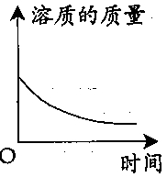 B.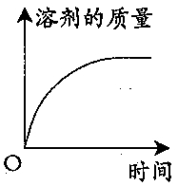 C.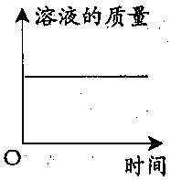 D.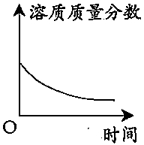

14. 盐在日常生活中使用广泛，下列关于盐的用途说法不正确的是（ ）
A.用氯化钠配制生理盐水 B.用碳酸钠治疗胃酸过多
C.硫酸铜溶液用来配制波尔多液 D.碳酸氢钠可用于焙制糕点

15. 做好垃圾分类，为绿色发展做贡献。下列可回收垃圾主要成分为有机合成材料的是（ ）
A.废纸箱 B.纯棉$T$恤 C.塑料可乐瓶 D.铁合金罐头盒

二、解答题

磷的燃烧在生活、生产中有着广泛的应用价值。
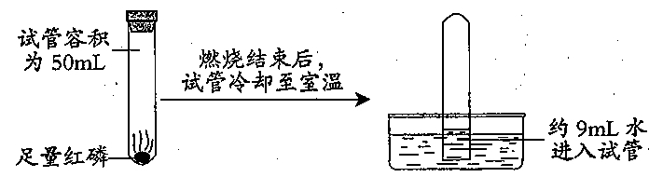
（1）红磷在空气中燃烧的现象为____________________________________，军事上常用来制作烟幕弹，红磷燃烧的化学方程式为_______________________________。

（2）某同学利用磷燃烧测定空气中氧气的含量，实验过程如图所示，他测得氧气体积分数约为________$\%$，燃烧结束后试管中剩余气体主要是________（填化学式）。

每到冬天，市场上便有一种“热宝”出售，它是一个装有化学药品的小袋。已知小袋中装有铁粉、碳粉和少量氯化钠。
（1）取小袋内物质，加入稀硫酸中，会看到的现象是____________________________。

（2）将袋内的物质放在足量的氧气中燃烧，生成物质的化学式为________和________。

（3）将袋内物质加入一定量的$CuSO_{4}$溶液中，将会发生反应的化学方程式为___________________________________。

如图是$A$、$B$、$C$三种物质的溶解度曲线，请回答下列问题。
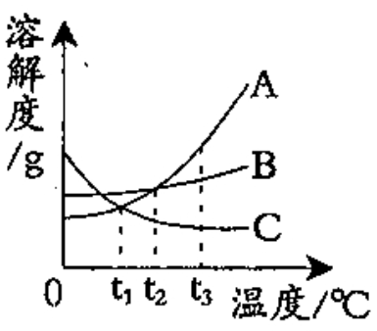
（1）$t_{3}​^{∘}C$时，$A$、$B$、$C$三种物质的溶解度由小到大的顺序为________。

（2）$t_{3}​^{∘}C$时，$A$、$B$、$C$三种物质的饱和溶液降温到$t_{1}​^{∘}C$时变为不饱和溶液的是________。

（3）当$A$中含有少量的$B$，可采用________（填“降温”或“蒸发”）结晶的方法提纯$A$物质。

（4）$t_{3}​^{∘}C$时，若用$A$、$B$两物质各$50g$配成饱和溶液，则所需加水的质量$A$________（填“$>$”“$<$”或“$=$”）$B$。

$A$、$B$、$C$、$D$、$E$、$F$分别表示初中化学常见的六种物质，它们的部分反应和转化关系如图所示。已知$C$、$E$为金属单质，$C$、$D$为黑色粉末，$A$可供给呼吸，$F$是一种含有银元素的化合物。（图中“一”表示两种物质能发生反应，“$\overset{​}{→}$”表示一种物质能转化成另一种物质。有的化学反应条件省略，有的生成物省略）请回答下列问题：
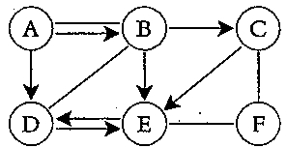
（1）写出$A$和$E$的化学式：$A$________，$E$________。

（2）写出反应$B→C$的化学方程式___________________________________。

（3）写出$E$和$F$的溶液反应的实验现象___________________________________________。

如图是有关燃烧条件实验的改进装置。
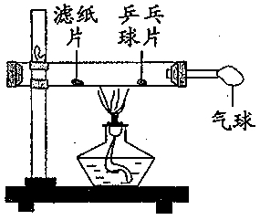
（1）此探究实验的目的是什么？装置中气球起什么作用？

（2）若玻璃管中乒乓球片未完全燃烧，其可能的原因是什么？

某同学将打磨过的铝箔加入的氢氧化钠溶液中，结果发现有气泡产生，为了解该气体的成分，实验小组进行了以下探究活动：
【做出猜想】猜想一：氧气；猜想二：氢气；猜想三：氮气。
（1）其他同学认为猜想三是错误的，理由是__________________________。

【进行实验】分别进行实验：
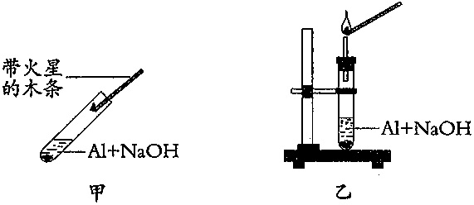
（2）利用图甲装置进行实验，反应一段时间后，观察到___________________________________，则猜想一错误。
（3）利用图乙装置进行实验，反应一段时间气体验纯后，在尖嘴处点火观察到________________________________，猜想二正确。

【得出结论】
（4）氢氧化钠、水、铝能反应，生成偏铝酸钠$(NaAlO_{2})$和氢气，请写出此反应的化学方程式____________________________________________。
（5）铝块能制成铝箔是利用了铝的________性，铝在空气中具有很强的抗腐蚀性，原因是________________________________________。

如图所示的四瓶溶液，其中有一瓶标签残缺且未塞瓶塞。老师告诉同学们，它是$NaOH$溶液或$Na_{2}CO_{3}$溶液中的一种。为了判断是哪种试剂，同学们利用图中的试剂进行如下探究活动。
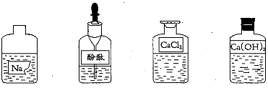
【实验探究】
实验项目 | 实验操作 | 实验现象 | 实验结论
$$A$$ | 取未知溶液于试管  中，滴加酚酞溶液 | 溶液变红 | 未知溶液  是$NaOH$
$$B$$ | 取未知溶液于试管  中，加入少量$CaCl_{2}$  溶液 | ___________ | 未知溶液  是$Na_{2}CO_{3}$

【实验评价】
（1）针对实验$A$的结论，甲同学提出不同观点，他的理由是____________________________________。
（2）针对实验$B$，乙同学提出异议：还可能是变质的$NaOH$溶液。变质的原因是_______________________________________（用化学方程式表示）。经大家讨论后，实验如下：在实验$B$中继续加入$CaCl_{2}$溶液至过量，再向上层清液中滴入________，观察到________________，从而得出原溶液是$NaOH$溶液的结论。

【拓展延伸】为了除去$NaOH$溶液中变质的成分，可向原溶液中加入适量的___________________，再过滤即可。

某补钙剂说明书的部分信息如图所示。现将由$10$片该补钙剂制成的粉末与$50g$稀盐酸混合（除碳酸钙外其他成分不与稀盐酸反应），恰好完全反应后，称得剩余物的质量为$56.7g$。请计算：
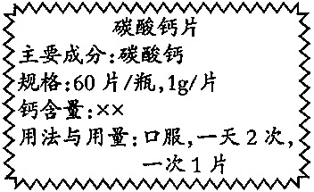
（1）完全反应后，生成二氧化碳的质量为________$g$。

（2）该补钙剂中碳酸钙的质量分数。

某工厂化验室用$20\%$的氢氧化钠溶液洗涤一定量石油产品中的残余硫酸，共消耗氢氧化钠溶液$80g$，洗涤后的溶液呈中性。请计算：
（1）$80g$该氢氧化钠溶液中溶质的质量为________$g$。

（2）这一定量石油产品中含$H_{2}SO_{4}$的质量。
新 课 标第 一 网

